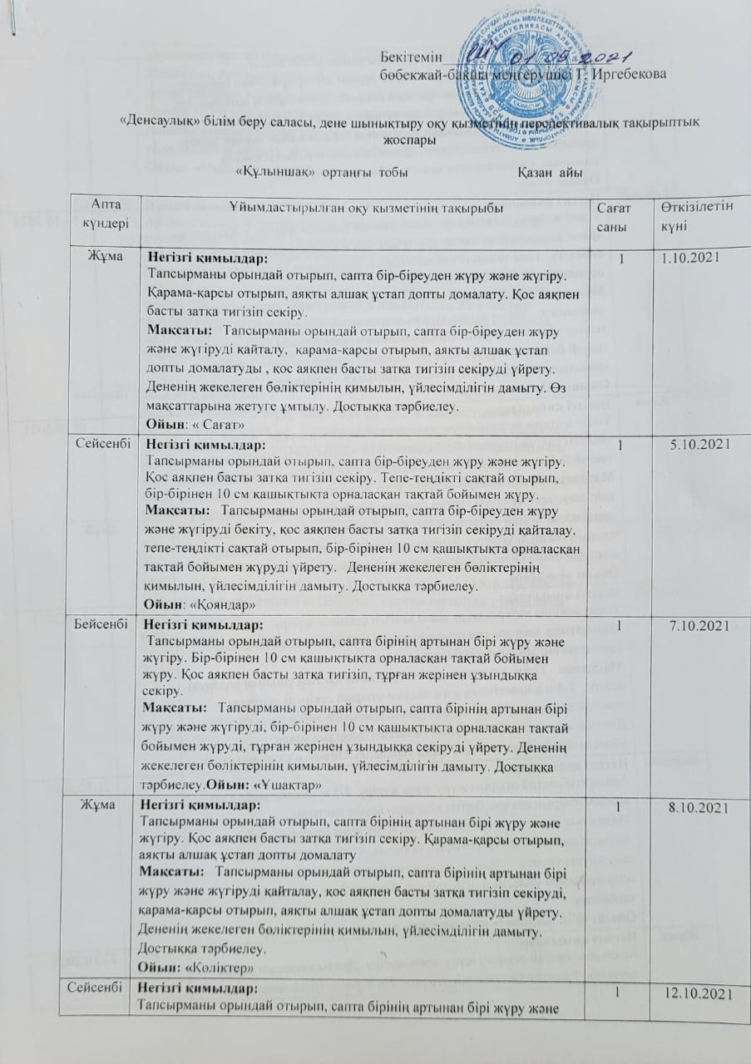
Сейсенбі | Негізгі қимылдар:  Тапсырманы орындай отырып, сапта бірінің артынан бірі жүру және жүгіру. Қарама-қарсы отырып, аяқты алшақ ұстап допты домалату.«Жыланша» арасы алшақ тұрған заттар арасымен еңбектеу.  Мақсаты: Тапсырманы орындай отырып, сапта бірінің артынан бірі жүру және жүгіруді бекіту, қарама-қарсы отырып, аяқты алшақ ұстап допты домалатуды қайталау, «жыланша» арасы алшақ тұрған заттар арасымен еңбектеудә үйрету. Дененің жекелеген бөліктерінің қимылын, үйлесімділігін дамыту. Достыққа тәрбиелеу.  Ойын: «Үкі» | 1 | 12.10.2021
Бейсенбі | Негізгі қимылдар:  Тізені жоғары көтеріп жүру және аяқтың ұшымен жүгіру. «Жыланша» арасы алшақ тұрған заттар арасымен, 4-6 м арақашықтықта тура еңбектеу. Тепе-теңдікті сақтай отырып, бір-бірінен 10 см қашықтықта орналасқан тақтай бойымен жүру.  Мақсаты: Тізені жоғары көтеріп жүру және аяқтың ұшымен жүгіруді, «жыланша» арасы алшақ тұрған заттар арасымен еңбектеуді, тепе-теңдікті сақтай отырып, бір-бірінен 10 см қашықтықта орналасқан тақтай бойымен жүруді үйрету. Дененің жекелеген бөліктерінің қимылын, үйлесімділігін дамыту. Достыққа тәрбиелеу.  Ойын: «Аю мен аралар» | 1 | 14.10.2021
Жұма | Негізгі қимылдар:  Тізені жоғары көтеріп жүру және аяқтың ұшымен жүгіру. Тепе-теңдікті сақтай отырып, бір-бірінен 10 см қашықтықта орналасқан тақтай бойымен жүру.2-3 м қашықтыққа алға жылжи отырып секіру.  Мақсаты: Тізені жоғары көтеріп жүру және аяқтың ұшымен жүгіруді қайталау, тепе-теңдікті сақтай отырып, бір-бірінен 10 см қашықтықта орналасқан тақтай бойымен жүруді, 2-3 м қашықтыққа алға жылжи отырып секіруді үйрету. Дененің жекелеген бөліктерінің қимылын, олардың өзара үйлесімділігін дамыту. Достыққа тәрбиелеу.  Ойын: «Бақалар» | 1 | 15.10.2021
Сейсенбі | Негізгі қимылдар:  Тізені жоғары көтеріп жүру және аяқтың ұшымен жүгіру. 2-3 м қашықтыққа алға жылжи отырып секіру. «Жыланша» арасы алшақ тұрған заттар арасымен еңбектеу.  Мақсаты: Тізені жоғары көтеріп жүру және аяқтың ұшымен жүгіруді бекіту, 2-3 м қашықтыққа алға жылжи отырып секіруді қайталау, «жыланша» арасы алшақ тұрған заттар арасымен еңбектеуді үйрету. Дененің жекелеген бөліктерінің қимылын, олардың өзара үйлесімділігін дамыту. Достыққа тәрбиелеу.Ойын: «Ұйқыдағы аю» | 1 | 19.10.2021
Бейсенбі | Негізгі қимылдар:  Аралықты сақтай отырып жүру және жүгіру. 2-3 м қашықтыққа алға жылжи отырып секіру. Допты қақпадан асыра лақтыру.  Мақсаты: Аралықты сақтай отырып жүру және жүгіруді, 2-3 м қашықтыққа алға жылжи отырып секіруді, допты қақпадан асыра лақтыруды үйрету. Дененің жекелеген бөліктерінің қимылын, олардың өзара үйлесімділігін дамыту. Төзімділікке, достыққа тәрбиелеу.  Ойын: «Кім жылдам?» велосипедпен эстафеталық жарыстар | 1 | 21.10.2021
Жұма | Негізгі қимылдар:  Аралықты сақтай отырып жүру және жүгіру. Допты қақпадан асыра лақтыру. Тепе-теңдікті сақтай отырып, бір-бірінен 10 см қашықтықта орналасқан тақтай бойымен (еңіс тақтай бойымен (20-30 см)) жүру.  Мақсаты: Аралықты сақтай отырып жүру және жүгіруді қайталау, допты қақпадан асыра лақтыруды, тепе-теңдікті сақтай отырып, бір-бірінен 10 см қашықтықта орналасқан тақтай бойымен жүруді үйрету . Дененің жекелеген бөліктерінің қимылын, олардың өзара үйлесімділігін дамыту. Достыққа тәрбиелеу.  Ойын: «Мысық пен тышқан» | 1 | 22.10.2021
Сейсенбі | Негізгі қимылдар:  Аралықты сақтай отырып жүру және жүгіру. Тепе-теңдікті сақтай отырып, бір-бірінен 10 см қашықтықта орналасқан тақтай бойымен жүру. 2 -3 м қашықтыққа алға жылжи отырып секіру.  Мақсаты: Аралықты сақтай отырып жүру және жүгіруді бекіту, тепе-теңдікті сақтай отырып, бір-бірінен 10 см қашықтықта орналасқан тақтай бойымен жүруді бекіту, 2 -3 м қашықтыққа алға жылжи отырып секіруді үйрету. Дененің жекелеген бөліктерінің қимылын, үйлесімділігін лдамыту. Достыққа тәрбиелеу.  Ойын: «Ордағы қасқыр» | 1 | 26.10.2021
Бейсенбі | Негізгі қимылдар:  Бағытты өзгертіп жүру және жүгіру. 2-3 м қашықтыққа алға жылжи отырып секіру. Еденге қойылған тақта бетімен еңбектеу.  Мақсаты: Бағытты өзгертіп жүру және жүгіруді, 2-3 м қашықтыққа алға жылжи отырып секіруді, еденге қойылған тақта бетімен еңбектеуді үйрету. Дененің жекелеген бөліктерінің қимылын, олардың өзара үйлесімділігін дамыту.  Ойын: «Арқан тартыс» | 1 | 28.10.2021
Жұма | Негізгі қимылдар:  Бағытты өзгертіп жүру және жүгіру. Еденге қойылған тақта бетімен еңбектеу. Тұрған орнынан ұзындыққа секіру.  Мақсаты: Бағытты өзгертіп жүру және жүгіруді қайталау, еденге қойылған тақта бетімен еңбектеуді, тұрған орнынан ұзындыққа секіруді үйрету.  Ойын: «Кім жылдам?» эстафеталық жарыс | 1 | 29.10.2021

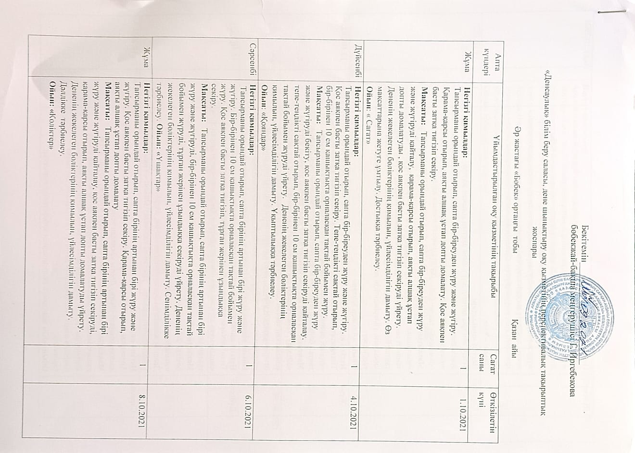
Дүйсенбі | Негізгі қимылдар:  Тапсырманы орындай отырып, сапта бірінің артынан бірі жүру және жүгіру. Қарама-қарсы отырып, аяқты алшақ ұстап допты домалату.«Жыланша» арасы алшақ тұрған заттар арасымен еңбектеу.  Мақсаты: Тапсырманы орындай отырып, сапта бірінің артынан бірі жүру және жүгіруді бекіту, қарама-қарсы отырып, аяқты алшақ ұстап допты домалатуды қайталау, «жыланша» арасы алшақ тұрған заттар арасымен еңбектеудә үйрету. Дененің жекелеген бөліктерінің қимылын, үйлесімділігін дамыту. Достыққа тәрбиелеу.  Ойын: «Үкі» | 1 | 11.10.2021
Сәрсенбі | Негізгі қимылдар:  Тізені жоғары көтеріп жүру және аяқтың ұшымен жүгіру. «Жыланша» арасы алшақ тұрған заттар арасымен, 4-6 м арақашықтықта тура еңбектеу. Тепе-теңдікті сақтай отырып, бір-бірінен 10 см қашықтықта орналасқан тақтай бойымен жүру.  Мақсаты: Тізені жоғары көтеріп жүру және аяқтың ұшымен жүгіруді, «жыланша» арасы алшақ тұрған заттар арасымен еңбектеуді, тепе-теңдікті сақтай отырып, бір-бірінен 10 см қашықтықта орналасқан тақтай бойымен жүруді үйрету. Дененің жекелеген бөліктерінің қимылын, үйлесімділігін дамыту. Жылдамдыққа, төзімділікке тәрбиелеу.  Ойын: «Аю мен аралар» | 1 | 13.10.2021
Жұма | Негізгі қимылдар:  Тізені жоғары көтеріп жүру және аяқтың ұшымен жүгіру. Тепе-теңдікті сақтай отырып, бір-бірінен 10 см қашықтықта орналасқан тақтай бойымен жүру.2-3 м қашықтыққа алға жылжи отырып секіру.  Мақсаты: Тізені жоғары көтеріп жүру және аяқтың ұшымен жүгіруді қайталау, тепе-теңдікті сақтай отырып, бір-бірінен 10 см қашықтықта орналасқан тақтай бойымен жүруді, 2-3 м қашықтыққа алға жылжи отырып секіруді үйрету. Дененің жекелеген бөліктерінің қимылын, олардың өзара үйлесімділігін дамыту. Өзінің күшіне сенуге тәрбиелеу.  Ойын: «Бақалар» | 1 | 15.10.2021
Дүйсенбі | Негізгі қимылдар:  Тізені жоғары көтеріп жүру және аяқтың ұшымен жүгіру. 2-3 м қашықтыққа алға жылжи отырып секіру. «Жыланша» арасы алшақ тұрған заттар арасымен еңбектеу.  Мақсаты: Тізені жоғары көтеріп жүру және аяқтың ұшымен жүгіруді бекіту, 2-3 м қашықтыққа алға жылжи отырып секіруді қайталау, «жыланша» арасы алшақ тұрған заттар арасымен еңбектеуді үйрету. Дененің жекелеген бөліктерінің қимылын, олардың өзара үйлесімділігін дамыту. Достыққа тәрбиелеу.Ойын: «Ұйқыдағы аю» | 1 | 18.10.2021
Сәрсенбі | Негізгі қимылдар:  Аралықты сақтай отырып жүру және жүгіру. 2-3 м қашықтыққа алға жылжи отырып секіру. Допты қақпадан асыра лақтыру.  Мақсаты: Аралықты сақтай отырып жүру және жүгіруді, 2-3 м қашықтыққа алға жылжи отырып секіруді, допты қақпадан асыра лақтыруды үйрету. Дененің жекелеген бөліктерінің қимылын, олардың өзара үйлесімділігін дамыту. Төзімділікке, достыққа тәрбиелеу.  Ойын: «Кім жылдам?» велосипедпен эстафеталық жарыстар | 1 | 20.10.2021
Жұма | Негізгі қимылдар:  Аралықты сақтай отырып жүру және жүгіру. Допты қақпадан асыра лақтыру. Тепе-теңдікті сақтай отырып, бір-бірінен 10 см қашықтықта орналасқан тақтай бойымен (еңіс тақтай бойымен (20-30 см)) жүру.  Мақсаты: Аралықты сақтай отырып жүру және жүгіруді қайталау, допты қақпадан асыра лақтыруды, тепе-теңдікті сақтай отырып, бір-бірінен 10 см қашықтықта орналасқан тақтай бойымен жүруді үйрету . Дененің жекелеген бөліктерінің қимылын, олардың өзара үйлесімділігін дамыту. Достыққа тәрбиелеу.  Ойын: «Мысық пен тышқан» | 1 | 22.10.2021
Дүйсенбі | Негізгі қимылдар:  Аралықты сақтай отырып жүру және жүгіру. Тепе-теңдікті сақтай отырып, бір-бірінен 10 см қашықтықта орналасқан тақтай бойымен жүру. 2 -3 м қашықтыққа алға жылжи отырып секіру.  Мақсаты: Аралықты сақтай отырып жүру және жүгіруді бекіту, тепе-теңдікті сақтай отырып, бір-бірінен 10 см қашықтықта орналасқан тақтай бойымен жүруді бекіту, 2 -3 м қашықтыққа алға жылжи отырып секіруді үйрету. Дененің жекелеген бөліктерінің қимылын, үйлесімділігін лдамыту. Ұқыптылыққа тәрбиелеу.  Ойын: «Ордағы қасқыр» | 1 | 25.10.2021
Сәрсенбі | Негізгі қимылдар:  Бағытты өзгертіп жүру және жүгіру. 2-3 м қашықтыққа алға жылжи отырып секіру. Еденге қойылған тақта бетімен еңбектеу.  Мақсаты: Бағытты өзгертіп жүру және жүгіруді, 2-3 м қашықтыққа алға жылжи отырып секіруді, еденге қойылған тақта бетімен еңбектеуді үйрету. Дененің жекелеген бөліктерінің қимылын, олардың өзара үйлесімділігін дамыту. Төзімділікке тәрбиелеу.  Ойын: «Арқан тартыс» | 1 | 27.10.2021
Жұма | Негізгі қимылдар:  Бағытты өзгертіп жүру және жүгіру. Тұрған орнынан ұзындыққа секіру. Допты екі қолымен көкірек тұсынан лақтыру.  Мақсаты: Бағытты өзгертіп жүру және жүгіруді қайталау, еденге қойылған тақта бетімен еңбектеуді, тұрған орнынан ұзындыққа секіруді үйрету. Шыдамдылыққа тәрбиелеу.  Ойын: «Кім жылдам?» эстафеталық жарыс | 1 | 29.10.2021

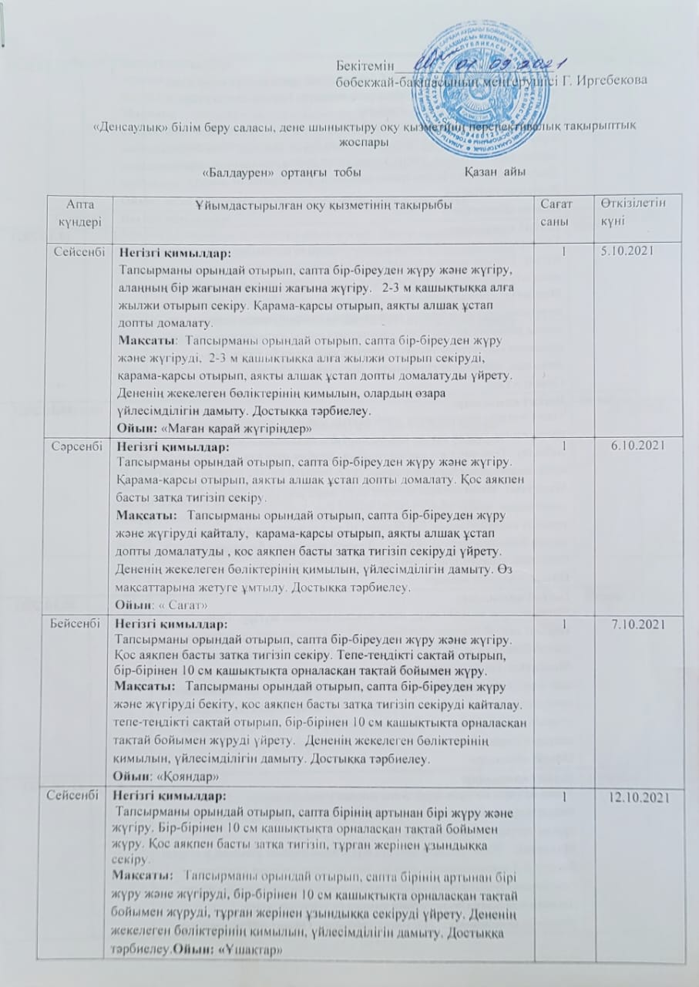
Сәрсенбі | Негізгі қимылдар:  Тапсырманы орындай отырып, сапта бірінің артынан бірі жүру және жүгіру. Қос аяқпен басты затқа тигізіп секіру. Қарама-қарсы отырып, аяқты алшақ ұстап допты домалату  Мақсаты: Тапсырманы орындай отырып, сапта бірінің артынан бірі жүру және жүгіруді қайталау, қос аяқпен басты затқа тигізіп секіруді, қарама-қарсы отырып, аяқты алшақ ұстап допты домалатуды үйрету. Дененің жекелеген бөліктерінің қимылын, үйлесімділігін дамыту. Достыққа тәрбиелеу.  Ойын: «Көліктер» | 1 | 13.10.2021
Бейсенбі | Негізгі қимылдар:  Тапсырманы орындай отырып, сапта бірінің артынан бірі жүру және жүгіру. Қарама-қарсы отырып, аяқты алшақ ұстап допты домалату.«Жыланша» арасы алшақ тұрған заттар арасымен еңбектеу.  Мақсаты: Тапсырманы орындай отырып, сапта бірінің артынан бірі жүру және жүгіруді бекіту, қарама-қарсы отырып, аяқты алшақ ұстап допты домалатуды қайталау, «жыланша» арасы алшақ тұрған заттар арасымен еңбектеудә үйрету. Дененің жекелеген бөліктерінің қимылын, үйлесімділігін дамыту. Достыққа тәрбиелеу.  Ойын: «Үкі» | 1 | 14.10.2021
Сейсенбі | Негізгі қимылдар:  Тізені жоғары көтеріп жүру және аяқтың ұшымен жүгіру. «Жыланша» арасы алшақ тұрған заттар арасымен, 4-6 м арақашықтықта тура еңбектеу. Тепе-теңдікті сақтай отырып, бір-бірінен 10 см қашықтықта орналасқан тақтай бойымен жүру.  Мақсаты: Тізені жоғары көтеріп жүру және аяқтың ұшымен жүгіруді, «жыланша» арасы алшақ тұрған заттар арасымен еңбектеуді, тепе-теңдікті сақтай отырып, бір-бірінен 10 см қашықтықта орналасқан тақтай бойымен жүруді үйрету. Дененің жекелеген бөліктерінің қимылын, үйлесімділігін дамыту. Достыққа тәрбиелеу.  Ойын: «Аю мен аралар» | 1 | 19.10.2021
Сәрсенбі | Негізгі қимылдар:  Тізені жоғары көтеріп жүру және аяқтың ұшымен жүгіру. Тепе-теңдікті сақтай отырып, бір-бірінен 10 см қашықтықта орналасқан тақтай бойымен жүру.2-3 м қашықтыққа алға жылжи отырып секіру.  Мақсаты: Тізені жоғары көтеріп жүру және аяқтың ұшымен жүгіруді қайталау, тепе-теңдікті сақтай отырып, бір-бірінен 10 см қашықтықта орналасқан тақтай бойымен жүруді, 2-3 м қашықтыққа алға жылжи отырып секіруді үйрету. Дененің жекелеген бөліктерінің қимылын, олардың өзара үйлесімділігін дамыту. Достыққа тәрбиелеу.  Ойын: «Бақалар» | 1 | 20.10.2021
Бейсенбі | Негізгі қимылдар:  Тізені жоғары көтеріп жүру және аяқтың ұшымен жүгіру. 2-3 м қашықтыққа алға жылжи отырып секіру. «Жыланша» арасы алшақ тұрған заттар арасымен еңбектеу.  Мақсаты: Тізені жоғары көтеріп жүру және аяқтың ұшымен жүгіруді бекіту, 2-3 м қашықтыққа алға жылжи отырып секіруді қайталау, «жыланша» арасы алшақ тұрған заттар арасымен еңбектеуді үйрету. Дененің жекелеген бөліктерінің қимылын, олардың өзара үйлесімділігін дамыту. Достыққа тәрбиелеу.Ойын: «Ұйқыдағы аю» | 1 | 21.10.2021
Сейсенбі | Негізгі қимылдар:  Аралықты сақтай отырып жүру және жүгіру. 2-3 м қашықтыққа алға жылжи отырып секіру. Допты қақпадан асыра лақтыру.  Мақсаты: Аралықты сақтай отырып жүру және жүгіруді, 2-3 м қашықтыққа алға жылжи отырып секіруді, допты қақпадан асыра лақтыруды үйрету. Дененің жекелеген бөліктерінің қимылын, олардың өзара үйлесімділігін дамыту. Төзімділікке, достыққа тәрбиелеу.  Ойын: «Кім жылдам?» велосипедпен эстафеталық жарыстар | 1 | 26.10.2021
Сәрсенбі | Негізгі қимылдар:  Аралықты сақтай отырып жүру және жүгіру. Допты қақпадан асыра лақтыру. Тепе-теңдікті сақтай отырып, бір-бірінен 10 см қашықтықта орналасқан тақтай бойымен (еңіс тақтай бойымен (20-30 см)) жүру.  Мақсаты: Аралықты сақтай отырып жүру және жүгіруді қайталау, допты қақпадан асыра лақтыруды, тепе-теңдікті сақтай отырып, бір-бірінен 10 см қашықтықта орналасқан тақтай бойымен жүруді үйрету . Дененің жекелеген бөліктерінің қимылын, олардың өзара үйлесімділігін дамыту. Достыққа тәрбиелеу.  Ойын: «Мысық пен тышқан» | 1 | 27.10.2021
Бейсенбі | Негізгі қимылдар:  Аралықты сақтай отырып жүру және жүгіру. Тепе-теңдікті сақтай отырып, бір-бірінен 10 см қашықтықта орналасқан тақтай бойымен жүру. 2 -3 м қашықтыққа алға жылжи отырып секіру.  Мақсаты: Аралықты сақтай отырып жүру және жүгіруді бекіту, тепе-теңдікті сақтай отырып, бір-бірінен 10 см қашықтықта орналасқан тақтай бойымен жүруді бекіту, 2 -3 м қашықтыққа алға жылжи отырып секіруді үйрету. Дененің жекелеген бөліктерінің қимылын, үйлесімділігін лдамыту. Достыққа тәрбиелеу.  Ойын: «Ордағы қасқыр» | 1 | 28.10.2021

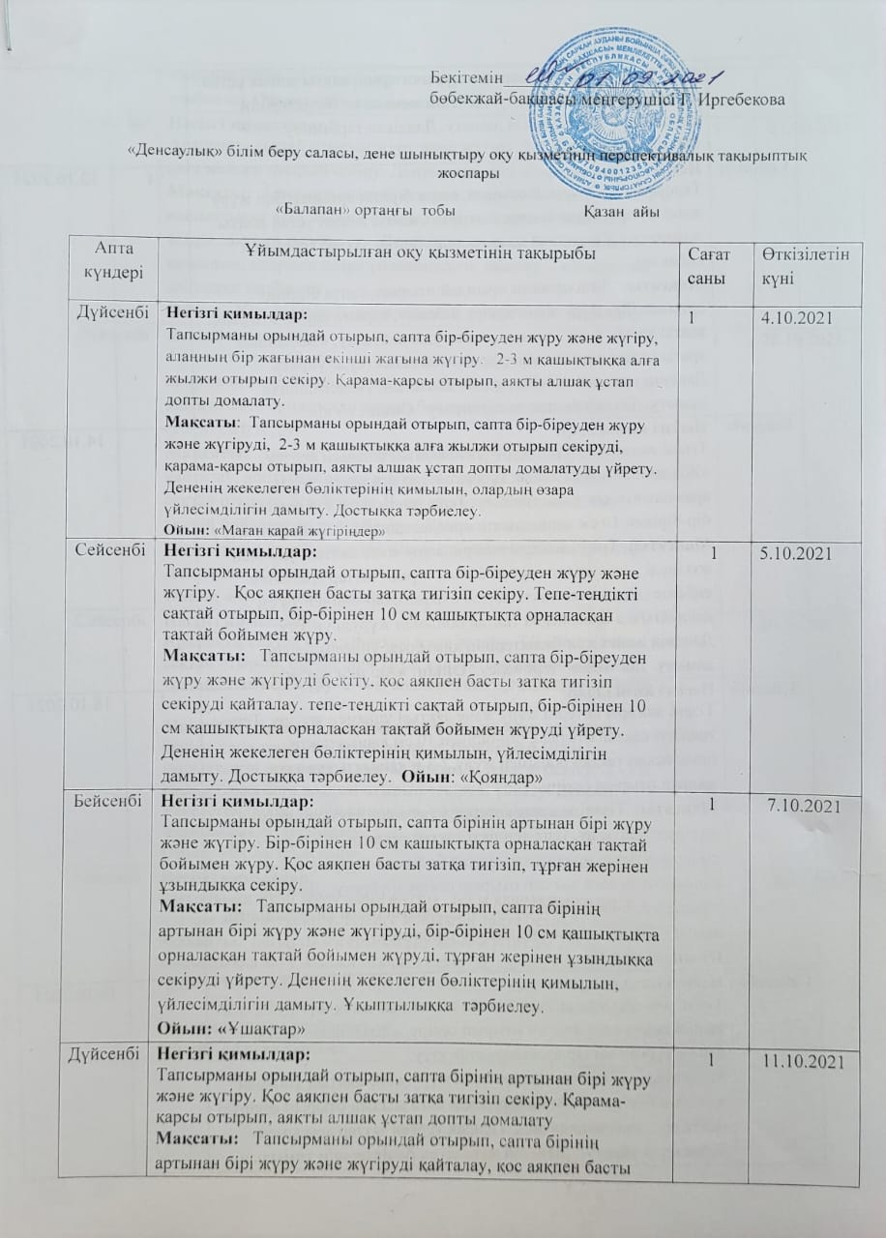
Дүйсенбі | Негізгі қимылдар:  Тапсырманы орындай отырып, сапта бірінің артынан бірі жүру және жүгіру. Қос аяқпен басты затқа тигізіп секіру. Қарама-қарсы отырып, аяқты алшақ ұстап допты домалату  Мақсаты: Тапсырманы орындай отырып, сапта бірінің артынан бірі жүру және жүгіруді қайталау, қос аяқпен басты затқа тигізіп секіруді, қарама-қарсы отырып, аяқты алшақ ұстап допты домалатуды үйрету. Дененің жекелеген бөліктерінің қимылын, үйлесімділігін дамыту. Дәлдікке тәрбиелеу.  Ойын: «Көліктер» | 1 | 11.10.2021
Сейсенбі | Негізгі қимылдар:  Тапсырманы орындай отырып, сапта бірінің артынан бірі жүру және жүгіру. Қарама-қарсы отырып, аяқты алшақ ұстап допты домалату.«Жыланша» арасы алшақ тұрған заттар арасымен еңбектеу.  Мақсаты: Тапсырманы орындай отырып, сапта бірінің артынан бірі жүру және жүгіруді бекіту, қарама-қарсы отырып, аяқты алшақ ұстап допты домалатуды қайталау, «жыланша» арасы алшақ тұрған заттар арасымен еңбектеудә үйрету. Дененің жекелеген бөліктерінің қимылын, үйлесімділігін дамыту. Өз күшін сенуге тәрбиелеу. Ойын: «Үкі» | 1 | 12.10.2021
Бейсенбі | Негізгі қимылдар:  Тізені жоғары көтеріп жүру және аяқтың ұшымен жүгіру. «Жыланша» арасы алшақ тұрған заттар арасымен, 4-6 м арақашықтықта тура еңбектеу. Тепе-теңдікті сақтай отырып, бір-бірінен 10 см қашықтықта орналасқан тақтай бойымен жүру.  Мақсаты: Тізені жоғары көтеріп жүру және аяқтың ұшымен жүгіруді, «жыланша» арасы алшақ тұрған заттар арасымен еңбектеуді, тепе-теңдікті сақтай отырып, бір-бірінен 10 см қашықтықта орналасқан тақтай бойымен жүруді үйрету. Дененің жекелеген бөліктерінің қимылын, үйлесімділігін дамыту. Достыққа тәрбиелеу. Ойын: «Аю мен аралар» | 1 | 14.10.2021
Дүйсенбі | Негізгі қимылдар:  Тізені жоғары көтеріп жүру және аяқтың ұшымен жүгіру. Тепе-теңдікті сақтай отырып, бір-бірінен 10 см қашықтықта орналасқан тақтай бойымен жүру.2-3 м қашықтыққа алға жылжи отырып секіру.  Мақсаты: Тізені жоғары көтеріп жүру және аяқтың ұшымен жүгіруді қайталау, тепе-теңдікті сақтай отырып, бір-бірінен 10 см қашықтықта орналасқан тақтай бойымен жүруді, 2-3 м қашықтыққа алға жылжи отырып секіруді үйрету. Дененің жекелеген бөліктерінің қимылын, олардың өзара үйлесімділігін дамыту. Өзіне деген сенімділікке тәрбиелеу.  Ойын: «Бақалар» | 1 | 18.10.2021
Сейсенбі | Негізгі қимылдар:  Тізені жоғары көтеріп жүру және аяқтың ұшымен жүгіру. 2-3 м қашықтыққа алға жылжи отырып секіру. «Жыланша» арасы алшақ тұрған заттар арасымен еңбектеу.  Мақсаты: Тізені жоғары көтеріп жүру және аяқтың ұшымен жүгіруді бекіту, 2-3 м қашықтыққа алға жылжи отырып секіруді қайталау, «жыланша» арасы алшақ тұрған заттар арасымен еңбектеуді үйрету. Дененің жекелеген бөліктерінің қимылын, олардың өзара үйлесімділігін дамыту. Достыққа тәрбиелеу.Ойын: «Ұйқыдағы аю» | 1 | 19.10.2021
Бейсенбі | Негізгі қимылдар:  Аралықты сақтай отырып жүру және жүгіру. 2-3 м қашықтыққа алға жылжи отырып секіру. Допты қақпадан асыра лақтыру.  Мақсаты: Аралықты сақтай отырып жүру және жүгіруді, 2-3 м қашықтыққа алға жылжи отырып секіруді, допты қақпадан асыра лақтыруды үйрету. Дененің жекелеген бөліктерінің қимылын, олардың өзара үйлесімділігін дамыту. Төзімділікке, достыққа тәрбиелеу.  Ойын: «Кім жылдам?» велосипедпен эстафеталық жарыстар | 1 | 21.10.2021
Дүйсенбі | Негізгі қимылдар:  Аралықты сақтай отырып жүру және жүгіру. Допты қақпадан асыра лақтыру. Тепе-теңдікті сақтай отырып, бір-бірінен 10 см қашықтықта орналасқан тақтай бойымен (еңіс тақтай бойымен (20-30 см)) жүру.  Мақсаты: Аралықты сақтай отырып жүру және жүгіруді қайталау, допты қақпадан асыра лақтыруды, тепе-теңдікті сақтай отырып, бір-бірінен 10 см қашықтықта орналасқан тақтай бойымен жүруді үйрету . Дененің жекелеген бөліктерінің қимылын, олардың өзара үйлесімділігін дамыту. Достыққа тәрбиелеу.  Ойын: «Мысық пен тышқан» | 1 | 25.10.2021
Сейсенбі | Негізгі қимылдар:  Аралықты сақтай отырып жүру және жүгіру. Тепе-теңдікті сақтай отырып, бір-бірінен 10 см қашықтықта орналасқан тақтай бойымен жүру. 2 -3 м қашықтыққа алға жылжи отырып секіру.  Мақсаты: Аралықты сақтай отырып жүру және жүгіруді бекіту, тепе-теңдікті сақтай отырып, бір-бірінен 10 см қашықтықта орналасқан тақтай бойымен жүруді бекіту, 2 -3 м қашықтыққа алға жылжи отырып секіруді үйрету. Дененің жекелеген бөліктерінің қимылын, үйлесімділігін дамыту. Ұқыптылыққа тәрбиелеу.  Ойын: «Ордағы қасқыр» | 1 | 26.10.2021
Бейсенбі | Негізгі қимылдар:  Бағытты өзгертіп жүру және жүгіру. 2-3 м қашықтыққа алға жылжи отырып секіру. Еденге қойылған тақта бетімен еңбектеу.  Мақсаты: Бағытты өзгертіп жүру және жүгіруді, 2-3 м қашықтыққа алға жылжи отырып секіруді, еденге қойылған тақта бетімен еңбектеуді үйрету. Дененің жекелеген бөліктерінің қимылын, олардың өзара үйлесімділігін дамыту. Шыдамдылыққа тәрбиелеу.  Ойын: «Арқан тартыс» | 1 | 28.10.2021

